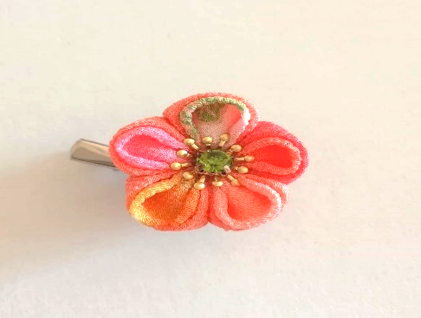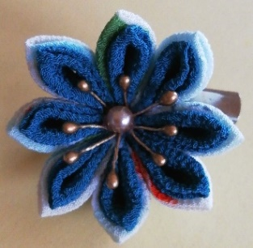

【経験者向け】

ちりめんの布を使い“剣つまみ”で花の

ブローチ

を作りま

す。

【初心者向け】

ちりめんの布を使い“丸つまみ”で花の

ブローチ

を作りま

す。

**どちらかの時間を選択**

講師：飯塚 郁子さん

（いわて生協コープサロン大船渡リーダー）

1０人限定教室



主催　問い合わせ・申し込み先

特定非営利活動法人 おはなしころりん

電話　おおふなぽーと

　0192-21-6001

携帯　080-6027-7321（江刺）

**つまみ細工**

日　時 2021年**３**月**28**日（**日**）

　10:00 – 12:00　**初心者**向けの講座

　　　　　14:00 – 15:30　**経験者**向けの講座

場　所 おおふなぽーと（防災観光交流センター）

２階 会議室

対　象 どなたでも

参加費 1人１回500円（材料代、当日払い）

持ち物 はさみ、ピンセット、飲み物

定　員 各回10人

※ 定員になり次第締め切りとなります。

締め切り ３月26日（金）

申込方法 右記の電話または窓口でお申込みください